
20140509
溶剂油市场周报告

责任编辑：刘海波
电 话：86-010-58303350
传 真：86-010-58303388
编辑邮箱：lhb@chinaccm.com
地址：北京市朝阳区高碑店盛世龙源12号楼（邮编：100022）

溶剂油市场周报目录
一、国际原油 3
1. 2 本周国际原油市场综述 4
二 石脑油 6
2. 1国际石脑油市场价格 6
2. 2国际石脑油价格走势图 7
2. 3亚洲市场石脑油价格 7
2. 4亚洲石脑油市场 7
2.5本周国内石脑油价格汇总 9
2. 6山东地炼石脑油价格走势图 10
三、本周国内油品市场分析及预测 10
3．1 成品油市场动态 10
四、国内溶剂油市场综述 13
五、本周国内炼厂溶剂油产品价格对比 14
六、国内溶剂油价格走势图 17
七、D系列特种溶剂油 19
八、重芳烃溶剂油 20
九、正己烷 21
十、2014年3月中国溶剂油、石脑油进出口数据统计 22
十一、2014年3月全国溶剂油及石脑油产量统计数据 22

一、国际原油
1. 1 本周国际原油市场价格
单位：美元/桶
日期 | 纽交所 | 伦交所 | 影响因素
5月7日 | 100.77 | 108.13 | 周三，受到美国原油库存意外下降的利好支撑，纽约原油期货收盘价格大幅走高。
5月6日 | 99.50 | 107.06 | 周二，美国原油期货基本持平，由于预期库存继续上涨对油市的压制，抵消了因乌克兰动荡对油价的支撑。因此，原油价格收盘微幅小涨。
5月5日 | 99.48 | 107.72 | 周一，原油市场受到来自中国的疲弱经济数据影响，纽约原油期货收盘价格小幅走跌。
5月2日 | 99.76 | 108.59 | 周五，原油市场受到乌克兰局势影响，纽约原油期货收盘价格小幅上涨。
5月1日 | 104.30 | 109.53 | 周四，美国NYMEX原油价格周四(5月1日)继续小跌，因原油库存上升至纪录高位，且交易商等待周五公布的美国非农就业报告，而与此同时，布兰特原油受压，因中国经济数据乏善可陈，且预期利比亚石油出口反弹。

国际原油市场价格走势图
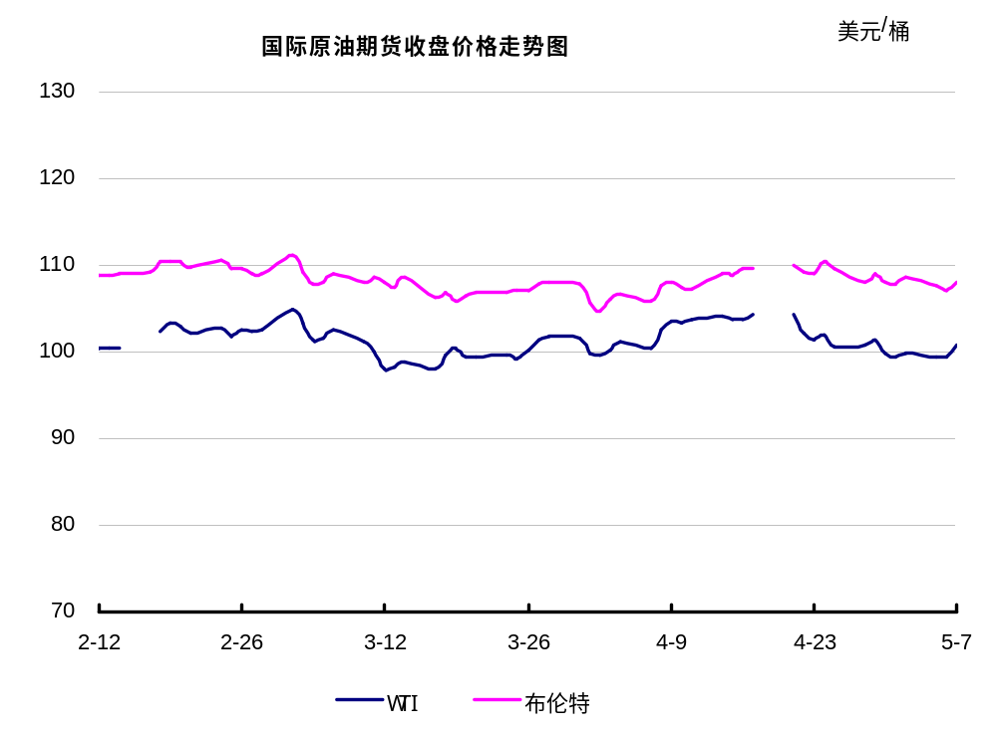

1. 2 本周国际原油市场综述
1、美国原油库存情况
美国能源资料协会（EIA）周三（5月7日）公布的数据显示，上周美国原油库存自纪录高位下降，与分析师估计的库存增加正相反，而库欣原油库存降至2008年来最低。
EIA报告称，5月2日止当周，美国原油库存减少180万桶至3.976亿桶，外媒调查的分析师原本预计增加140万桶。库存数据公布后，美国原油期货应声大涨。
Again Capital Inc的合伙人John Kilduff称，“报告对油价构成支撑，特别是考虑到墨西哥湾沿岸和库欣库存全都下降，库欣库存接近保证运作所需的关键水准，这将进一步支撑油价。”
库欣原油库存减少140万桶，至2，400万桶；墨西哥湾沿岸地区石油库存减少190万桶至2.13亿桶。
上周美国原油日进口量下降近60万桶，来到2008年9月以来最低的295万桶。
炼厂原油日处理量下降5万桶，产能利用率下降0.8个百分点至90.2%.
汽油库存增加160万桶，外媒调查的分析师预期为持平。馏分油库存减少44.7万桶，分析师预估为增加90万桶。

2、美国经济情况以及全球经济
美国经济情况
高度宽松货币政策将维持，美元指数随后反弹
美联储主席耶伦于北京时间昨日晚间在国会联合经济委员会就经济前景作证时表示，美联储将维持高度宽松的货币政策。耶伦说，美国劳动力市场存在大量闲置，离“令人满意”还很远，但是情况已经大幅改善；预计美国经济今年增长将快于2013年，失业率将逐步下降，通胀将向2%靠近。
受此影响，美元指数有所反弹，截至期货日报记者发稿时，最高上探79.24。美元对除日元外的主要货币汇率均走高。
美元指数在本周二曾跌至六个月低位，虽然在昨日有轻微回升，但仍徘徊在低位附近。
一德期货宏观经济分析师寇宁认为，欧洲货币受当地经济强劲支撑，日元则受避险情绪提振，均对美元构成压力，但美元之前对多种主要货币全线下跌的最主要原因还是美债利率的走低和加息预期的下降。
值得一提的是，在上周五发布利好就业数据后，美元并未大幅反弹。去年年底以来，美债收益率总体呈逐渐下行趋势，最近又因乌克兰危机导致避险情绪升温，市场对美债需求增加，其收益率加速回落。“收益率的不断下行说明多数投资者并不认为美联储将在短期内升息，美元则受到美债收益率下行拖累。”寇宁说。
与此同时，近期发布的欧元区及英国的服务业采购经理人指数(PMI)等经济数据表现强劲，提振欧元与英镑。据了解，因欧元区通胀率低于目标值，欧洲央行本计划实施宽松政策，但欧元区通胀率在上月已暂停下跌。市场人士认为，服务业PMI强劲，表明欧元区经济前景有所改善，导致市场对本周欧洲央行议息会议维持利率不变预期增强，促使欧元走高。
乌克兰危机持续发酵增加了对作为重要避险货币的日元的需求，再加上受美国股市疲弱的提振，日元对美元汇率走高。
美国东部时间本周四，耶伦还将出席美国参议院预算委员会听证会，就经济前景作证词陈述。市场人士认为，如果耶伦对经济看法乐观，将再度引发加息预期，从而提振美元。不过，英国《金融时报》曾称，耶伦发言不太可能背离美联储基本论调，即美国经济在逐步复苏，利率将在相当长的时间内处于低位。多数受访分析师也认为，由于耶伦关注的劳动力市场的指标依旧不甚乐观，此次讲话应该仍然保持鸽派立场，维持原有的超低利率观点的概率较大。

全球经济情况
5月6日，经济合作与发展组织(OECD)在发布的半年度报告中预计，全球经济今年将增长3.4%，低于去年11月时3.6%的预测。其中，中国经济增长速度预计为7.4%，低于此前所预测的8.2%。值得注意的是，这已经是经合组织在6个月内第二次下调全球经济增长预期。可见今年中国经济的外部发展环境依然不乐观。是不是全年增速7.5%的目标将会比较吃力呢？
5月6日，经济合作与发展组织(OECD)在发布的半年度报告中预计，全球经济今年将增长3.4%，低于去年11月时3.6%的预测。其中，中国经济增长速度预计为7.4%，低于此前所预测的8.2%。值得注意的是，这已经是经合组织在6个月内第二次下调全球经济增长预期。可见今年中国经济的外部发展环境依然不乐观。是不是全年增速7.5%的目标将会比较吃力呢？
大同证券付永翀在做客大智慧[0.89% 资金 研报]财经《新闻解码》时表示：外部经济环境不利，内部经济结构调整，中国经济今年将面临巨大挑战。但值得乐观地是，三月份的微刺激政策已经在4月份的PPI数据里面看到了部分积极效果，表明全年的经济发展形势依然可控。
股市是经济的晴雨表，从上市公司一季报的情况来看，整体的净资产收益率水平依旧处于历史底部水平。而且传统行业与新兴产业的业绩增速分化已经在一季报里有所反应。
从央行昨天公布的2014年第一季度中国货币政策执行报告来看，央行首先承认了潜在增速可能阶段性放缓，但仍然表示要向改革要动力，向结构调整要动力，继续实施稳健的货币政策，坚持“总量稳定、结构优化”的取向。这种表态也意味着近期关于楼市政策将有所松动的预期将彻底落空。
另外付永翀还表示：结构优化，定向宽松是央行昨天报告中提出的要延续的政策基调。我们知道之前的结构优化，尤其是对战略转型新兴产业的支持也是让A股在去年走出了结构化的牛市。如果政策基调延续，成长股调整到位，传统产业复苏乏力的背景下，接下来部分优质成长股，可能又将重新获得市场资金的青睐。

三、后市预测
本周WTI原油价格在99.42-100.77美元/桶，布伦特原油价格在107.06-108.59美元/桶左右震荡。
近期国际原油在乌克兰紧张局势影响下，美国原油和布伦特原油在本周中段下挫，因美国能源资料协会(EIA)公布上周美国原油库存触及新的纪录高位，但随后在乌克兰暴力冲突升级以及美国强劲就业报告影响下回涨。截止5月7日国际油价收盘：WTI：100.77涨1.27；布伦特：108.13涨1.07。国际原油期货收盘上涨。美国能源信息署EIA公布的最新一周美国原油库存意外减少，同时利比亚紧张局势再度升级，推动油价上涨，美国WTI重回100美元上方。
目前乌克兰局势迟迟不能达成建设性意见和共识、周边暴力冲突加剧等因素影响，国际社会对能源供应面产生担忧。近日市场人士多在等待最新的中国制造业数据以寻求能源需求线索。但近期相关数据显示，美国原油库存已触及记录高位，后续需求情况不容乐观。利好、利空因素交织导致国际原油整体延续震荡走势。

二 石脑油

2. 1国际石脑油市场价格
单位：美元/吨 ①单位：美元/桶
地区 | 日本 | 阿拉伯湾 | CIF/ARA | Rdam Barg | 地中海 | 意大利热那亚 | 美国墨西哥湾 | 加勒比海
5月8日 | 950 | 917.76 | 937.5 | 933.5 | 916.25 | 928 | 967.665 | 910.595
5月7日 | 939.25 | 907.01 | 934.5 | 930.5 | 913.25 | 925 | 973.955 | 916.615
5月6日 | 934.5 | 902.26 | 929 | 925 | 907.75 | 919.5 | 968.585 | 911.475
5月5日 | 940 | 907.76 |  |  |  |  | 968.295 | 911.195
4月29日 | 950.25 | 919.59 | 939.25 | 935.25 | 918 | 929.75 | 960.705 | 903

2. 2国际石脑油价格走势图
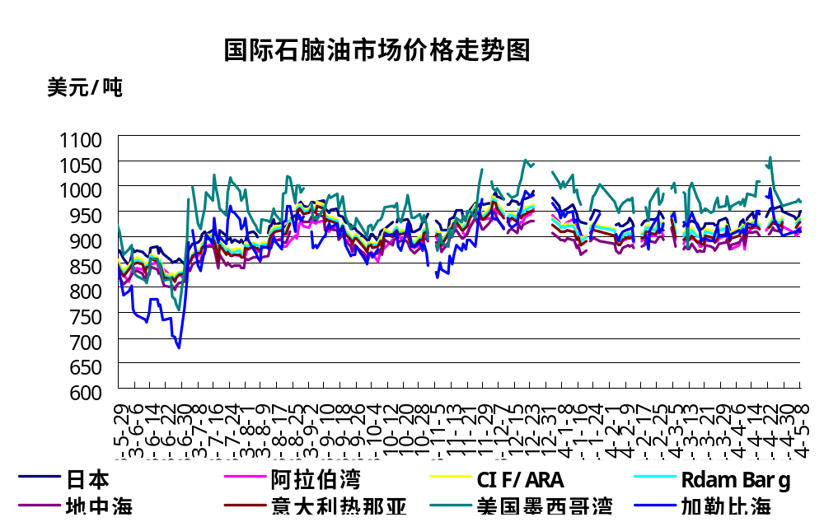

2. 3亚洲市场石脑油价格
单位：美元/吨 ①单位：美元/桶

地区 | 新加坡① | 日本
5月8日 | 105.26 | 950
5月7日 | 103.97 | 939.25
5月6日 | 103.33 | 934.5
5月5日 | 104.15 | 940
4月29日 | 105.24 | 950.25

2. 4亚洲石脑油市场
周四亚洲石脑油裂解价差升至近四个月高点每吨157.55美元，因北亚和印度炼厂近期进行维修，导致亚洲地区的需求稳定，且供应稀少，因此市场预期供应将保持吃紧。
尽管从中东向日本运输替代原料液化石油气（LPG）的运费已跌落每吨逾130美元的纪录高点，但交易员们表示，此水平依然在每吨100美元的上方。这可能是迫使台塑石化公司求购更多6月装石脑油的一个原因。其最新标书的结果目前尚不清楚，但交易员们表示，升水将保持深位，因周三韩国LG化学公司采购船货的交易就反映出这一点来。
亚洲汽油裂解价差从四个半月的低点反弹，创下五日高点每桶7.84美元，但因供应充裕，依然落后于1-4月的平均水平每桶8.40美元。
新加坡国际企业发展局（IE）周四公布的数据显示，5月7日截止当周，新加坡陆上包括石脑油、汽油和重整油在内的轻质馏份油库存环比上周增加69.1万桶为1,300.7万桶，创下八周高点，升幅5.6%，这是连续第二周攀升。
约3.5万吨汽油自美国出口至新加坡，另有15,467吨汽油来自挪威。
由于美国先前需求旺盛，欧洲和美国之前在一段时间内未向新加坡输送船货。但随着美国库存增加，这种情况可能会得到改变。
与此同时，交易员们表示，越南工业油总公司（Petrolimex）总共购买了7,000吨柴油和4,000吨汽油，交付日期都是5月下半月，但这些运输燃料将被运至柬埔寨。汽油船货的购买价是每桶对新加坡报价升水约40美分FOB。
标书文件显示，卡塔尔国际石油营销组织（Tasweeq）发布标书销售5万吨6月26-30日装来自拉斯拉凡港口的全馏程石脑油船货。该标书将于5月20日截标，有效期至5月22日。
交易商们表示，卡塔尔国际石油营销组织最近以每吨对阿拉伯湾石脑油价格升水28-29美元（FOB）的价格销售了一船5月27-31日装来自拉斯拉凡港口港口的类似全馏程石脑油船货。买家细节不详。
另外，巴基斯坦国家石油公司发布标书采购八船每船5万吨6月1-30日和7月1-8月10日装87号汽油船货，其中6月装运四船，7-8月装运四船。该标书将于5月22日截标，有效期至6月1日。
据悉，前四船的装运日期起初为5月25-6月30日。该公司此前已经将其截标日从5月20日修正至当前的5月22日，报价有效期之前为5月30日。巴基斯坦国家石油公司未对此置评。
市场方面的消息，日本JX Nippon Oil and Energy公司周四表示，公司本周初已重启日本东部川崎唯一一套石脑油为原料的裂解装置，之前因意外故障而停车。这套能够年生产44.8万吨乙烯和27.3万吨丙烯的裂解装置4月21日因某意外事故而关闭。
由于这套装置关闭，日本JX公司也关闭了川崎两套芳烃装置。一套芳烃装置能够年产35万吨对二甲苯、10.2万吨邻二甲苯以及6.2万吨苯，而另一套芳烃装置能够年产10.7万吨苯、6.7万吨甲苯、2.4万吨二甲苯和1万吨正己烷。
消息人士表示停车的芳烃装置将在几天内重启。
新加坡现货市场中达成一笔石脑油和三笔汽油交易。Totsa售给伊藤忠公司2.5万吨7月上半月石脑油，售价为每吨954美元。中石油公司售给Sietco公司5万桶5月31-6月4日装95#汽油，售价为每桶119.10美元；SKEISG售给联合石化公司5万桶5月23-27日装92#汽油船货，售价为每桶115.40美元；嘉能可公司售给中石油公司5万桶5月28-6月1日装92#汽油船货，售价为每桶115.60美元。

2.5本周国内石脑油价格汇总

山东地炼石脑油价格汇总
单位：元/吨
地区 | 生产厂家 | 产品名称 | 价格类型 | 涨跌 | 2014-5-9 | 2014-5-2 | 备注
华北 | 金城石化 | 石脑油 | 出厂价 | 0 | 0 | 0 | 无货
华北 | 恒源石化 | 石脑油 | 出厂价 | 0 | 0 | 0 | 加氢，密度0.72无货
华北 | 东明石化 | 石脑油 | 出厂价 | 0 | 7500 | 7500 | 直馏，比重0.73
华北 | 中海石化 | 石脑油 | 出厂价 | 0 | 7020 | 7020 | 直馏，比重0.73
华北 | 弘润石化 | 石脑油 | 出厂价 | -50 | 7150 | 7200 | 焦化加氢，比重0.72，暂不报价
华北 | 华星石化 | 石脑油 | 出厂价 | 0 | 6930 | 6930 | 直镏，比重0.706，硫含量<21ppm
华北 | 海科石化 | 石脑油 | 出厂价 | 0 | 0 | 0 | 直馏，暂不报价，有货
华北 | 广饶石化 | 石脑油 | 出厂价 | 0 | 0 | 0 | 无货
华北 | 鑫泰石化 | 石脑油 | 出厂价 | 0 | 7200 | 7200 | 焦化，比重0.70
华北 | 利津石化 | 石脑油 | 出厂价 | -50 | 6750 | 6800 | 焦化，比重0.70;
华北 | 胜华石化 | 石脑油 | 出厂价 | 0 | 0 | 0 | 无货
华北 | 长城石化 | 石脑油 | 出厂价 | 0 | 0 | 0 | 无货
华北 | 安邦石化 | 石脑油 | 出厂价 | 0 | 6900 | 6900 | 直馏，比重0.73
华北 | 日照源丰 | 石脑油 | 出厂价 | 0 | 8100 | 8100
华北 | 富海石化 | 石脑油 | 出厂价 | 0 | 8260 | 8260 | 石脑油焦化，比重0.68
华北 | 京博石化 | 石脑油 | 出厂价 | 0 | 0 | 0 | 暂不报价，焦化，比重0.7
华北 | 昌邑石化 | 石脑油 | 出厂价 | 200 | 7200 | 7000 | 直镏
华北 | 垦利石化 | 石脑油 | 出厂价 | 0 | 0 | 0
华北 | 寿光石化 | 石脑油 | 出厂价 | 0 | 0 | 0 | 暂不报价，直馏，比重0.714
华北 | 神驰石化 | 石脑油 | 出厂价 | 0 | 6850 | 6850 | 比重0.7，硫含量<10ppm
华北 | 汇丰石化 | 石脑油 | 出厂价 | 0 | 6900 | 6900 | 焦化，比重0.71
华北 | 宝塔石化 | 石脑油 | 出厂价 | 0 | 0 | 0 | 无货
华北 | 滨化石化 | 石脑油 | 出厂价 | 0 | 8150 | 8150 | 加氢，比重0.72
华北 | 高青宏远石化 | 石脑油 | 出厂价 | 0 | 0 | 0 | 无货
华北 | 河口实业 | 石脑油 | 出厂价 | 0 | 7100 | 7100 | 比重0.707

2. 6山东地炼石脑油价格走势图
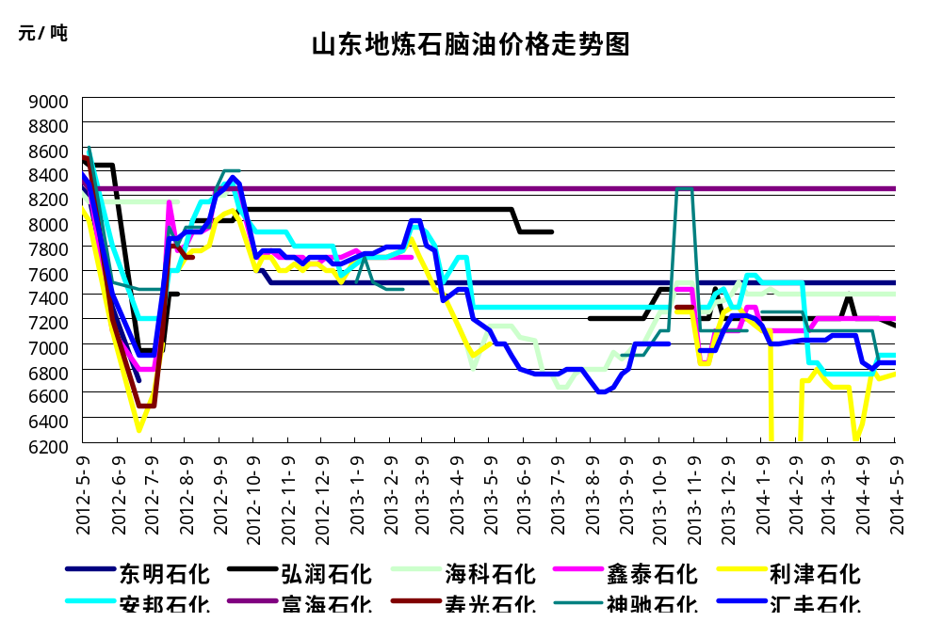

三、本周国内油品市场分析及预测

3．1 成品油市场动态
华北市场：
本周内华北地区市场观望情绪日渐加重，主营汽柴油价格不断下滑，其中北京、河北、山西地区下行较为明显，整体成交均灵活。行情方面，因市场看空气氛较浓，用户为规避风险多选择小单操作，虽主营促销力度不断加大，但成交量未见提升，另外，个别地区为刺激市场，欲推涨柴价，但下游反应淡漠，实际成交仍保持低位。后市来看，终端消耗难见明显上升，外盘走势震荡，中下游用户操作之心较为谨慎，预计短线主营汽柴油价格低位难提，市场成交难有实质上行。
华东市场：
本周华东成品油价格走势震荡小幅走低。进入新销售周期后，主营促销压力得以释放，故中石化江苏旗下部分单位于周一试探行上推柴油价格，并带动江苏省内部分单位同步走高。但是下游用户不为所动，保持按需采购策略，主营销售承压，因此周三开始，浙江局部主营率先下调汽柴价格促销，而江苏主营紧随其后在周四、周五两天陆续回吐此前的涨幅。市场方面，业者手中尚有一定库存，故采购意向低迷，且国际原油期价窄幅震荡，对行情指引作用有限，加重市场观望心理，导致业者操作更趋谨慎，市场资源刚性需求因此处于较低水平，行情延续疲软走势。就后市而言，周五零售价下调兑现后，下周区内汽柴价格有望全面走低，而主营目前销售进度不尽如人意，为避免月底集中促销，或将于下周开始下调价刺激销售，因此后期价格下行压力较大，届时业者或进场适量备货，但目前市场利空因素依旧占据主导，故业者备货总量有限，市场交投氛围难有明显好转。

西北市场：
本周国际原油震荡运行，西北地炼汽柴油市场行情窄幅调整，其中西安临潼销售处柴油价格上调之后又小幅回落，购销气氛平淡。具体来看，变化率由正转负，由于幅度较小，因此搁浅预期浓厚，在此背景下，市场观望气氛加重，业者操作心态谨慎，按需采购为主，但是延安炼厂仍处在检修期间，成品油基本停发，区内资源供需矛盾有所缓解，各销售公司销售心态平和，稳价出货为主。至周五，考虑到汇率问题，调价窗口或由关闭转为开启，业者多关注调价动向，入市操作有限，市场行情延续淡稳。下周开始进入新一轮计价周期，由于变化率幅度较小，后市走势暂不明朗，因此业者保持低库存操作为主，由于本次调价或为下调，因此下周区内汽柴行情或将小幅松动，购销气氛难有明显提升。
华中市场：
本周华中地区成品油市场购销气氛冷清，区内各地主营单位出货量淡，汽柴价格呈稳中下行趋势。具体来看，外盘油价走势震荡，难指引国内油市，且受变化率波动影响，调价预期笼罩市场，业者多观望后市发展，无意大单操作。行情方面，本周正值月初，用户多在上月底调价前备货充足，市场进入消库期；目前内需提升动力不足，油市供需失衡，而步入五月后，逐渐进入汽油需求旺季，汽油终端消耗较为平稳，而柴油市场则较为清淡，市场整体购销气氛冷清，主营单位销售情况难容乐观，库存压力较大。截止本周五，原油变化率负向增至-0.18%，但考虑到近期汇率走势，本轮调价由关闭转为开启，下周将进入新一轮计价周期，预计区内主营汽柴价格或随最新批发限价小幅下调，市场成交或延续平淡局面。
华南市场：
本周华南地区成品油进入本周行情略有波动。终端需求提升有限，下游前期备货较为充足，用户库存消耗速度缓慢，入市操作意向不高，市场购销气氛低迷。由于正值月初，主营单位销售压力尚未显现，变化率仍处于正向区间波动，对区内行情略有提振，个别地区为刺激下游拿货，报价逆势推涨。但缺乏需求提振，实际成交未见好转，加大优惠促销仍是市场主流。后期随着原油跌幅拉大，变化率转为负值，市场不稳定因素增加，目前广东等局部地区多降水天气，终端需求愈发疲软。下游用户多谨慎观望，主营单位出货持续清淡，多暗中加大促销力度。短期内，下游需求大幅提升有限，市场观望气氛暂难消除，业者仍按需操作，主营出货难有实质性改观。预计下周华南地区汽柴行情或窄幅下行。
西南市场：
本周西南地区汽柴行情整体呈上行走势，周初，原油走势高位震荡，变化率正向区间不断加深，成品油零售价上调预期浓厚，市场心态略有好转，业者入市操作意向较为积极，各主营单位汽柴报价纷纷上推，市场购销气氛较前期有所好转。周四，调价窗口开启，各主营单位汽柴价格顺势跟涨，由于区内终端需求仍显偏弱，且业者前期补货基本到位，市场重新转入库存消化期，主营单位出货情况转淡，市场购销气氛表现低迷。就后市而言， 由于短期内业者消化库存为主，虽然五一小长假即将来临，汽油需求小幅提升，但柴油需求较为平稳，因此整体市场需求提升有限，预计主营单位汽柴价格守稳为主，市场行情波动有限。川渝地区：区内汽柴行情延续上行，受上调预期支撑，业者入市适量补货，市场成交稍见活跃，主营单位汽柴价格小幅推涨，调价政策落实后，业者观望情绪升温，入市操作稀少，主营单位出货清淡，实际成交可按单商议；滇黔桂地区：区内终端需求逐渐回暖，受调价预期提振，业者入市操作心态向好，主营单位出货尚可，汽柴报价小幅走高，随着调价信息公布，业者操作心态转淡，市场行情重新归于平静。
山东地方炼厂：
本周山东地炼汽柴油均价互有涨跌。山东地区汽柴油行情持稳，每日仅零星炼厂报价微调，主流成交保持30-100元/吨左右优惠。汽油市场，随着假期结束，道路运输恢复通畅，但受调价预期影响，市场集中补货情况欠佳，仅部分下游用户适量采购，市场交投气氛温和；柴油市场，受终端需求提升不足影响，社会单位库存消化缓慢，下游用户购进保守，而中间商操作意向淡薄，因此地炼整体出货表现一般，部分炼厂库存开始走高。进入下周，随着各地气温逐渐升高，终端消费量有望增加，市场交投气氛温和；柴油市场，终端需求提升不足使得业者心态欠佳，中下游商家按需小单采购，市场出货量仍维持低端水平。综上预计下周山东地炼汽柴油价格稳中个别小幅调整。

四、国内溶剂油市场综述
本周溶剂油市场延续稳中盘整，因国内实体经济持续低迷，终端及中下游油漆涂料、油脂加工等需求延续平淡，溶剂油价格上涨乏力。
整体供应方面：国标120#呈北紧南松的局势。北方地区：华北地区由于国标6#和120#山东陆源装置出现问题，尚未出合格产品，洛阳金达因原料供应紧，本月产量减产，东北锦州精细国标120#无货，使得北方地区国标120#持续吃紧。南方地区：虽长岭炼化装置停工检修，但是华南地区福建海顺德的货不断入内，市场货源相对充足，但是市场需求不温不火。芳烃溶剂油市场整体趋势保持稳中上行，不过主要影响因素是原料供应出现明显缺口从而导致芳烃溶剂油市场产量下降，就终端需求方面来说仍表现较为疲软，加之个别型号产品已进入传统需求淡季，短线内来说终端需求量恐难有回升，受此利空影响，预计在原料价格维稳的情况下，下周芳烃溶剂油市场价格或将保持目前高位盘整为主，个别低库存量或再度出现窄幅调涨。
综上，因两大集团原料价格上涨，地炼因昌邑重整开启后，石脑油货紧价高，预计5月份溶剂油价格将保持坚挺，根据库存及需求状况窄幅波动为主。

五、本周国内炼厂溶剂油产品价格对比

单位：元/吨
地区 | 生产厂家 | 产品名称 | 型号 | 价格类型 | 涨跌 | 2014-5-9 | 2014-5-2 | 备注
东北 | 锦州石化精细化工 | 溶剂油 | 6# | 出厂价 | 50 | 7600 | 7550 | 主走船运，船运竞标7360元
东北 | 锦州石化精细化工 | 溶剂油 | 120# | 出厂价 | 0 | 0 | 0 | 当地竞标价，无货
东北 | 锦州石化精细化工 | 溶剂油 | 200# | 出厂价 | 0 | 0 | 0 | 无货
东北 | 大庆精细化工 | 溶剂油 | 6# | 出厂价 | 0 | 7500 | 7500 | 正常运行，库存积累中
东北 | 大庆精细化工 | 溶剂油 | 120# | 出厂价 | 0 | 7600 | 7600 | 近期出产品
东北 | 大庆精细化工 | 溶剂油 | 190# | 出厂价 | 0 | 7600 | 7600
东北 | 大庆精细化工 | 溶剂油 | 200# | 出厂价 | 0 | 6800 | 6800 | 装置正常运行，对外出产品
东北 | 大庆庆升 | 溶剂油 | 6# | 出厂价 | 0 | 7000 | 7000 | 今日出产品
东北 | 大庆庆升 | 溶剂油 | 120# | 出厂价 | 0 | 7000 | 7000 | 今日出产品
东北 | 大庆庆升 | 溶剂油 | 180# | 出厂价 | 0 | 7000 | 7000 | 今日出产品
东北 | 大庆庆升 | 溶剂油 | 200# | 出厂价 | 0 | 7000 | 7000 | 今日出产品
华北 | 石家庄炼厂 | 溶剂油 | 6# | 出厂价 | 0 | 0 | 0 | 预计2014年6月份开工
华北 | 石家庄炼厂 | 溶剂油 | 120# | 出厂价 | 0 | 0 | 0 | 预计2014年6月份开工
华北 | 石家庄炼厂 | 溶剂油 | 200# | 出厂价 | 0 | 0 | 0 | 停产
华北 | 天津天泰实业 | 溶剂油 | 6#窄 | 出厂价 | 0 | 0 | 0 | 无货
华北 | 天津天泰实业 | 溶剂油 | 6# | 出厂价 | 0 | 8600 | 8600 | 合同优惠
华北 | 天津天泰实业 | 溶剂油 | 120# | 出厂价 | 0 | 8800 | 8800 | 合同优惠
华北 | 沧州炼厂 | 溶剂油 | 200# | 出厂价 | 0 | 0 | 0 | 停车
华北 | 胜华化工 | 溶剂油 | 6# | 出厂价 | 0 | 0 | 0
华北 | 胜华化工 | 溶剂油 | 120# | 出厂价 | 0 | 0 | 0 | 无货
华北 | 胜华化工 | 溶剂油 | 140# | 出厂价 | 0 | 0 | 0 | 无货
华北 | 胜华化工 | 溶剂油 | 180# | 出厂价 | 0 | 0 | 0 | 无货
华北 | 胜华化工 | 溶剂油 | 200# | 出厂价 | 0 | 0 | 0 | 无货
华北 | 淄博锐博化工 | 溶剂油 | 200# | 出厂价 | 0 | 0 | 0 | 无货
华北 | 淄博锐博化工 | 溶剂油 | 260# | 出厂价 | 0 | 0 | 0 | 无货
华北 | 淄博锐博化工 | 溶剂油 | 280# | 出厂价 | 0 | 0 | 0 | 无货
华北 | 淄博胜炼 | 溶剂油 | 6# | 出厂价 | 0 | 0 | 0 | 无货
华北 | 淄博胜炼 | 溶剂油 | 120# | 出厂价 | 0 | 0 | 0 | 无货
华北 | 淄博胜炼 | 溶剂油 | 150# | 出厂价 | 0 | 0 | 0 | 无货
华北 | 和利时石化 | 溶剂油 | 6#窄 | 出厂价 | 0 | 8500 | 8500 | 植物抽提溶剂
华北 | 和利时石化 | 溶剂油 | 120# | 出厂价 | 0 | 8000 | 8000
华北 | 和利时石化 | 溶剂油 | 200# | 出厂价 | 0 | 7900 | 7900 | 国标，非标6900
华北 | 山东集兴化工 | 溶剂油 | 6# | 出厂价 | 0 | 0 | 0 | 无货
华北 | 山东集兴化工 | 溶剂油 | 120# | 出厂价 | 0 | 0 | 0 | 无货
华北 | 山东东营旺豪 | 溶剂油 | 6# | 出厂价 | 0 | 0 | 0
华北 | 山东东营旺豪 | 溶剂油 | 120# | 出厂价 | 0 | 0 | 0
华北 | 山东东营旺豪 | 溶剂油 | 200# | 出厂价 | 0 | 7250 | 7250 | 非标
华北 | 山东东营旭辰化工 | 溶剂油 | 6#窄 | 出厂价 | 0 | 0 | 0 | 无货
华北 | 山东东营旭辰化工 | 溶剂油 | 6# | 出厂价 | 0 | 7600 | 7600 | 100吨以上优惠
华北 | 山东东营旭辰化工 | 溶剂油 | 120# | 出厂价 | 200 | 7400 | 7200 | 对外恢复出货
华北 | 山东东营旭辰化工 | 溶剂油 | 200# | 出厂价 | -100 | 8200 | 8300 | 对外恢复出货
华北 | 胜利桩西 | 溶剂油 | 6# | 出厂价 | 0 | 0 | 0 | 无货
华北 | 胜利桩西 | 溶剂油 | 120# | 出厂价 | 0 | 0 | 0 | 无货
华北 | 胜利桩西 | 溶剂油 | 200# | 出厂价 | 0 | 0 | 0 | 无货
华北 | 淄博远达化工 | 溶剂油 | 6# | 出厂价 | 0 | 0 | 0 | 无货
华北 | 淄博远达化工 | 溶剂油 | 120# | 出厂价 | 0 | 0 | 0 | 国标无货
华北 | 淄博远达化工 | 溶剂油 | 200# | 出厂价 | 0 | 0 | 0 | 非标，无货
华北 | 青岛石化 | 溶剂油 | 200# | 出厂价 | 0 | 0 | 0 | 无货
华北 | 济南炼厂 | 溶剂油 | 200# | 出厂价 | 0 | 0 | 0 | 预计3月份开工
华北 | 东明石化 | 溶剂油 | 200# | 出厂价 | 0 | 7150 | 7150
华东 | 金陵石化 | 溶剂油 | 6# | 出厂价 | 0 | 9850 | 9850
华东 | 金陵石化 | 溶剂油 | 120# | 出厂价 | 0 | 9750 | 9750
华东 | 扬子石化 | 溶剂油 | 6# | 出厂价 | 0 | 0 | 0
华东 | 扬子石化 | 溶剂油 | 120# | 出厂价 | 100 | 8950 | 8850 | 大户优惠50
华东 | 镇海炼化 | 溶剂油 | 120# | 出厂价 | 0 | 8700 | 8700
华东 | 镇海炼化 | 溶剂油 | 200# | 出厂价 | 0 | 0 | 0 | 无货
华东 | 高桥石化 | 溶剂油 | 6# | 出厂价 | -100 | 8350 | 8450 | 植物油抽提溶剂
华东 | 高桥石化 | 溶剂油 | 90# | 出厂价 | 0 | 0 | 0 | 无货
华东 | 清江石化 | 溶剂油 | 200# | 出厂价 | 0 | 8800 | 8800
华东 | 杭州炼厂 | 溶剂油 | 200# | 出厂价 | 0 | 0 | 0 | 停产
华东 | 泰州石化 | 溶剂油 | 200# | 出厂价 | 0 | 8600 | 8600
华东 | 金陵烷基苯厂 | 溶剂油 | 200# | 出厂价 | 0 | 8700 | 8700
华东 | 扬州石化 | 溶剂油 | 200# | 出厂价 | 0 | 8600 | 8600
华南 | 广州石化 | 溶剂油 | 6# | 出厂价 | 100 | 8600 | 8500 | 竞标价
华南 | 广州石化 | 溶剂油 | 120# | 出厂价 | 100 | 8650 | 8550 | 竞标价
华南 | 广州赫尔普公司 | 溶剂油 | 6# | 出厂价 | 0 | 8650 | 8650 | 环保轻质烷烃
华南 | 广州赫尔普公司 | 溶剂油 | 120# | 出厂价 | 0 | 0 | 0 | 工业用轻质溶剂，无货。
华南 | 南海志德 | 溶剂油 | 6# | 出厂价 | 0 | 0 | 0 | 无货
华南 | 南海志德 | 溶剂油 | 120# | 出厂价 | 0 | 0 | 0 | 无货
华南 | 南方石油 | 溶剂油 | 6# | 出厂价 | 0 | 8400 | 8400 | 自提价
华南 | 南方石油 | 溶剂油 | 120# | 出厂价 | 0 | 8600 | 8600 | 送到价
华南 | 茂名石化 | 溶剂油 | 6# | 出厂价 | 0 | 0 | 0 | 无货装置报废
华南 | 茂名石化 | 溶剂油 | 120# | 出厂价 | 0 | 0 | 0 | 装置报废
华南 | 九江石化 | 溶剂油 | 6# | 出厂价 | 0 | 0 | 0 | 停工，具体时间未定
华南 | 九江石化 | 溶剂油 | 120# | 出厂价 | 0 | 0 | 0 | 停工，具体时间未定
华南 | 茂名华粤 | 溶剂油 | 200# | 出厂价 | 0 | 8700 | 8700 | 产量较少
华南 | 茂名华粤 | 溶剂油 | 260# | 出厂价 | 0 | 0 | 0 | 无货
华南 | 福建联合 | 溶剂油 | 200# | 出厂价 | 0 | 0 | 0 | 无货
华中 | 中原石化 | 溶剂油 | 6# | 出厂价 | 0 | 0 | 0 | 无货
华中 | 中原石化 | 溶剂油 | 120# | 出厂价 | 0 | 0 | 0 | 停车
华中 | 中原石化 | 溶剂油 | 200# | 出厂价 | 50 | 8100 | 8050
华中 | 洛阳石化 | 溶剂油 | 6# | 出厂价 | 0 | 0 | 0 | 无生产计划
华中 | 洛阳石化 | 溶剂油 | 120# | 出厂价 | 0 | 0 | 0 | 炼厂表示上游装置已改，以后可能不生产溶剂油。
华中 | 长岭炼化 | 溶剂油 | 6# | 出厂价 | 27 | 8827 | 8800
华中 | 长岭炼化 | 溶剂油 | 120# | 出厂价 | 8527 | 8527 | 0 | 铁路加100元
华中 | 长岭炼化 | 溶剂油 | 200# | 出厂价 | 0 | 0 | 0 | 停产，库存无量
华中 | 巴陵石化 | 溶剂油 | 110# | 出厂价 | 0 | 0 | 0 | 无货
华中 | 巴陵石化 | 溶剂油 | 200# | 出厂价 | 0 | 9150 | 9150 | 两湖价 华南8600
华中 | 南阳石化 | 溶剂油 | 200# | 出厂价 | 0 | 8700 | 8700
华中 | 武汉石化 | 溶剂油 | 6# | 出厂价 | 0 | 0 | 0 | 暂不报价
华中 | 武汉石化 | 溶剂油 | 120# | 出厂价 | 0 | 0 | 0 | 暂不报价
西北 | 乌鲁木齐石化 | 溶剂油 | 6# | 出厂价 | 0 | 0 | 0
西北 | 乌鲁木齐石化 | 溶剂油 | 7# | 出厂价 | 0 | 0 | 0 | 6#疆内
西北 | 乌鲁木齐石化 | 溶剂油 | 120# | 出厂价 | 0 | 0 | 0 | 无货
西北 | 独山子石化 | 溶剂油 | 6# | 出厂价 | 0 | 0 | 0 | 无货
西北 | 独山子石化 | 溶剂油 | 120# | 出厂价 | 0 | 0 | 0 | 2014年开工时间未定
西北 | 新疆康佳投资(集团) | 溶剂油 | 6# | 出厂价 | 0 | 7900 | 7900 | 疆外
西北 | 新疆康佳投资(集团) | 溶剂油 | 7# | 出厂价 | 0 | 9000 | 9000 | 6#疆内
西北 | 吐哈油田 | 溶剂油 | 6# | 出厂价 | 0 | 0 | 0 | 无货
西北 | 吐哈油田 | 溶剂油 | 120# | 出厂价 | 0 | 7450 | 7450
西北 | 吐哈油田 | 溶剂油 | 190# | 出厂价 | 0 | 7200 | 7200
西北 | 吐哈油田 | 溶剂油 | 200# | 出厂价 | 0 | 7300 | 7300
西北 | 南充炼厂 | 溶剂油 | 200# | 出厂价 | 0 | 0 | 0

六、国内溶剂油价格走势图

6#：溶剂油市场价格走势图
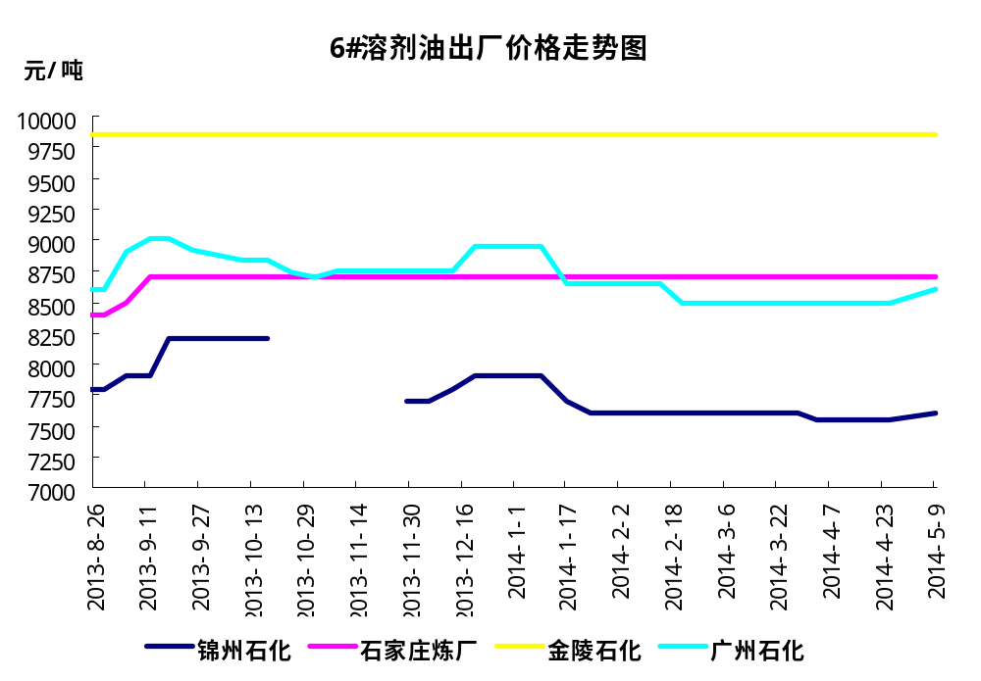

120#：溶剂油市场价格走势图
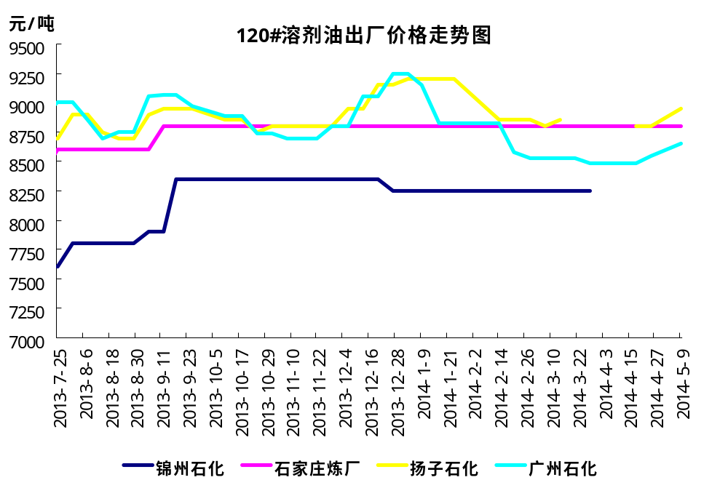

200#：溶剂油市场价格走势图
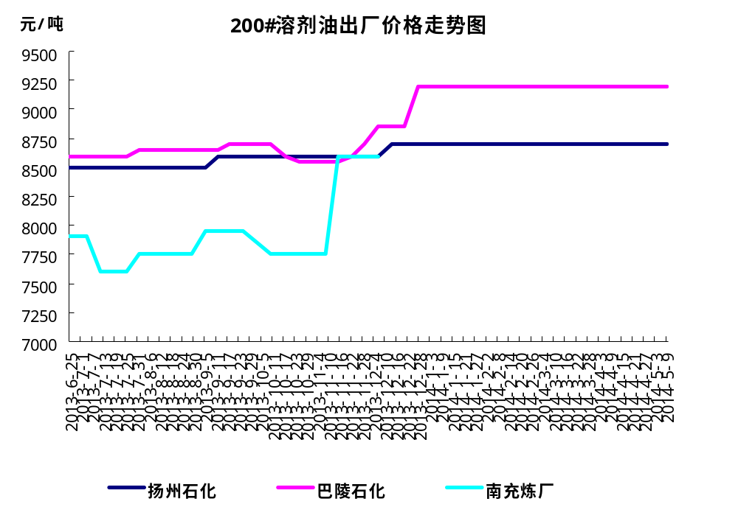

七、D系列特种溶剂油

本周国内D系列溶剂油价格汇总
单位：元/吨
地区 | 生产厂家 | 产品名称 | 型号 | 价格类型 | 涨跌 | 2014-5-9 | 2014-5-2 | 备注
东北 | 抚顺石化 | D系列 | D40 | 出厂价 | 0 | 0 | 0 | 停产无货
东北 | 抚顺石化 | D系列 | D60 | 出厂价 | 0 | 0 | 0 | 停产无货
东北 | 抚顺石化 | D系列 | D80 | 出厂价 | 0 | 0 | 0 | 停产无货
东北 | 抚顺石化 | D系列 | D100 | 出厂价 | 0 | 0 | 0 | 停产无货
华北 | 沧州炼厂 | D系列 | D20 | 出厂价 | 100 | 8400 | 8300
华北 | 沧州炼厂 | D系列 | D40 | 出厂价 | 100 | 9200 | 9100
华北 | 沧州炼厂 | D系列 | D75 | 出厂价 | 100 | 9200 | 9100
华北 | 沧州炼厂 | D系列 | D80 | 出厂价 | 100 | 9800 | 9700
华北 | 沧州炼厂 | D系列 | D90 | 出厂价 | 100 | 9800 | 9700
华北 | 沧州炼厂 | D系列 | D95 | 出厂价 | 100 | 9800 | 9700
华北 | 沧州炼厂 | D系列 | D105 | 出厂价 | 0 | 0 | 0
华北 | 沧州炼厂 | D系列 | D100 | 出厂价 | 100 | 9800 | 9700
华北 | 沧州炼厂 | D系列 | D110 | 出厂价 | 100 | 9800 | 9700
华北 | 沧州炼厂 | D系列 | D120 | 出厂价 | 0 | 0 | 0
华东 | 金陵石化 | D系列 | D30 | 出厂价 | 0 | 0 | 0
华东 | 金陵石化 | D系列 | D40 | 出厂价 | -200 | 9500 | 9700
华东 | 金陵石化 | D系列 | D60 | 出厂价 | -100 | 9500 | 9600
华东 | 金陵石化 | D系列 | D80 | 出厂价 | -100 | 9500 | 9600
华东 | 金陵石化 | D系列 | D90 | 出厂价 | 0 | 0 | 0
华东 | 金陵石化 | D系列 | D140 | 出厂价 | 200 | 9100 | 8900
华东 | 清江石化 | D系列 | D30 | 出厂价 | 0 | 0 | 0 | 无货
华东 | 清江石化 | D系列 | D40 | 出厂价 | 0 | 9800 | 9800
华东 | 清江石化 | D系列 | D60 | 出厂价 | 0 | 9600 | 9600
华东 | 清江石化 | D系列 | D80 | 出厂价 | 0 | 10100 | 10100
华东 | 清江石化 | D系列 | D100 | 出厂价 | 0 | 10100 | 10100
华东 | 清江石化 | D系列 | D110 | 出厂价 | 0 | 10100 | 10100
华东 | 清江石化 | D系列 | D130 | 出厂价 | 0 | 10500 | 10500
华东 | 上海高桥爱思开 | D系列 | D40 | 出厂价 | 0 | 9800 | 9800
华东 | 上海高桥爱思开 | D系列 | D30 | 出厂价 | 0 | 0 | 0
华东 | 上海高桥爱思开 | D系列 | D80 | 出厂价 | 0 | 10100 | 10100
华东 | 上海高桥爱思开 | D系列 | D100 | 出厂价 | 0 | 10100 | 10100
华东 | 上海高桥爱思开 | D系列 | D130 | 出厂价 | 200 | 10600 | 10400
华中 | 洛阳金达 | D系列 | D40 | 出厂价 | 0 | 9200 | 9200
华中 | 洛阳金达 | D系列 | D70 | 出厂价 | 0 | 0 | 0
华中 | 洛阳金达 | D系列 | D80 | 出厂价 | 0 | 9500 | 9500
华中 | 洛阳金达 | D系列 | D95 | 出厂价 | 0 | 9500 | 9500
华中 | 洛阳金达 | D系列 | D100 | 出厂价 | 0 | 9500 | 9500
华南 | 茂名实华 | D系列 | D30 | 出厂价 | 0 | 9650 | 9650
华南 | 茂名实华 | D系列 | D40 | 出厂价 | 0 | 9200 | 9200
华南 | 茂名实华 | D系列 | D65 | 出厂价 | 0 | 9100 | 9100
华南 | 茂名实华 | D系列 | D80 | 出厂价 | 0 | 9300 | 9300
华南 | 茂名实华 | D系列 | D100 | 出厂价 | 0 | 0 | 0 | 无货

八、重芳烃溶剂油
单位：元/吨
地区 | 生产厂家 | 产品名称 | 型号 | 价格类型 | 涨跌 | 2014-5-9 | 2014-5-2 | 备注
东北 | 辽阳化纤 | 芳烃溶剂油 | 1000# | 出厂价 | 100 | 8300 | 8200 | 粗二甲苯
东北 | 辽阳化纤 | 芳烃溶剂油 | 1500# | 出厂价 | 100 | 7900 | 7800 | 混合四甲苯
东北 | 辽阳化纤 | 芳烃溶剂油 | 100# | 出厂价 | 0 | 0 | 0 | 混合三甲苯
东北 | 盘锦和运实业 | 芳烃溶剂油 | 150# | 出厂价 | 0 | 0 | 0 | 无货
东北 | 盘锦和运实业 | 芳烃溶剂油 | 100# | 出厂价 | 0 | 0 | 0
东北 | 盘锦和运实业 | 芳烃溶剂油 | 混合芳烃 | 出厂价 | 0 | 8300 | 8300
华北 | 燕化高新 | 芳烃溶剂油 | S100# | 出厂价 | 0 | 0 | 0 | 检修无报价
华北 | 燕化高新 | 芳烃溶剂油 | S200# | 出厂价 | 0 | 0 | 0 | 检修无报价
华北 | 淄博锐博化工 | 芳烃溶剂油 | S100A | 出厂价 | 0 | 0 | 0 | 无货
华北 | 淄博锐博化工 | 芳烃溶剂油 | S100B | 出厂价 | 0 | 0 | 0 | 无货
华北 | 天津兴实化工有限公司 | 芳烃溶剂油 | S100# | 出厂价 | 100 | 8400 | 8300
华北 | 天津兴实化工有限公司 | 芳烃溶剂油 | S150# | 出厂价 | 100 | 8200 | 8100
华北 | 天津兴实化工有限公司 | 芳烃溶剂油 | S180# | 出厂价 | -200 | 7200 | 7400
华北 | 天津兴实化工有限公司 | 芳烃溶剂油 | S200# | 出厂价 | 0 | 0 | 0
华东 | 丹阳联东化工 | 芳烃溶剂油 | 混三甲苯-1 | 出厂价 | -100 | 8400 | 8500
华东 | 丹阳联东化工 | 芳烃溶剂油 | 混三甲苯-3 | 出厂价 | -100 | 8200 | 8300
华东 | 丹阳联东化工 | 芳烃溶剂油 | 混四甲苯 | 出厂价 | 250 | 7850 | 7600
华东 | 云合化工厂 | 芳烃溶剂油 | S-1000# | 出厂价 | 0 | 0 | 0 | 无货
华东 | 云合化工厂 | 芳烃溶剂油 | S-1500# | 出厂价 | 0 | 0 | 0
华东 | 云合化工厂 | 芳烃溶剂油 | S-1800# | 出厂价 | 0 | 0 | 0
华东 | 云合化工厂 | 芳烃溶剂油 | S-2300# | 出厂价 | 0 | 0 | 0 | 无货
华东 | 常熟联邦 | 芳烃溶剂油 | 800# | 出厂价 | 0 | 0 | 0 | 无货
华东 | 常熟联邦 | 芳烃溶剂油 | 1000# | 出厂价 | 0 | 0 | 0 | 无货
华东 | 常熟联邦 | 芳烃溶剂油 | 1500# | 出厂价 | 100 | 7800 | 7700
华东 | 常熟联邦 | 芳烃溶剂油 | 1800# | 出厂价 | 100 | 6800 | 6700
华东 | 溧阳诚兴化工 | 芳烃溶剂油 | S1000# | 出厂价 | 0 | 8900 | 8900 | 原料C9
华东 | 溧阳诚兴化工 | 芳烃溶剂油 | S1001# | 出厂价 | 0 | 0 | 0 | 原料C10
华东 | 溧阳诚兴化工 | 芳烃溶剂油 | S1500# | 出厂价 | 0 | 8500 | 8500 | 原料C9
华东 | 溧阳诚兴化工 | 芳烃溶剂油 | S1501# | 出厂价 | 0 | 0 | 0 | 原料C10
华东 | 溧阳诚兴化工 | 芳烃溶剂油 | S1800A | 出厂价 | 0 | 0 | 0
华东 | 溧阳诚兴化工 | 芳烃溶剂油 | S1800B | 出厂价 | 0 | 0 | 0
华东 | 江苏华伦化工 | 芳烃溶剂油 | S100#A | 出厂价 | 0 | 8900 | 8900
华东 | 江苏华伦化工 | 芳烃溶剂油 | S100#B | 出厂价 | 0 | 8900 | 8900
华东 | 江苏华伦化工 | 芳烃溶剂油 | S100#C | 出厂价 | 0 | 8900 | 8900
华东 | 江苏华伦化工 | 芳烃溶剂油 | S150# | 出厂价 | 100 | 8100 | 8000
华东 | 江苏华伦化工 | 芳烃溶剂油 | S180# | 出厂价 | 0 | 0 | 0 | 无货
华东 | 江苏华伦化工 | 芳烃溶剂油 | S200# | 出厂价 | -200 | 8100 | 8300
华中 | 长岭炼化 | 芳烃溶剂油 | 混合甲乙苯 | 出厂价 | 0 | 8600 | 8600
华中 | 长岭炼化 | 芳烃溶剂油 | 混合三甲苯 | 出厂价 | 0 | 0 | 0 | 无货
华中 | 洛阳宇晶 | 芳烃溶剂油 | S1000 | 出厂价 | 0 | 7000 | 7000 | 150#
华中 | 洛阳宇晶 | 芳烃溶剂油 | S1500 | 出厂价 | 0 | 6500 | 6500 | 180#
华南 | 九江华庐 | 芳烃溶剂油 | C9 | 出厂价 | 0 | 8600 | 8600
华南 | 九江华庐 | 芳烃溶剂油 | C10 | 出厂价 | 0 | 0 | 0 | 装置正在调试
华南 | 中海油惠州 | 芳烃溶剂油 | C9 | 出厂价 | 0 | 7700 | 7700 | 4#燃料油

九、正己烷
本周国内正己烷价格汇总
单位：元/吨

地区 | 生产厂家 | 产品名称 | 价格类型 | 涨跌 | 2014-5-9 | 2014-5-2 | 备注
东北 | 大连石化 | 正己烷 | 出厂价 | 0 | 0 | 0 | 含量80%+ 目前装置检修
东北 | 辽阳石化 | 正己烷 | 出厂价 | 0 | 10100 | 10100 | 含量80%+
东北 | 辽阳裕丰 | 正己烷 | 出厂价 | 0 | 0 | 0 | 含量99%+无货
东北 | 辽阳亿鑫 | 正己烷 | 出厂价 | 0 | 0 | 0 | 含量80%+无货
华北 | 燕山石化 | 正己烷 | 出厂价 | 0 | 0 | 0 | 含量60%+
华北 | 燕山集联 | 正己烷 | 出厂价 | 0 | 0 | 0 | 含量60%，内供
华东 | 扬子石化 | 正己烷 | 出厂价 | 0 | 10200 | 10200 | 含量60%+
华南 | 广州赫尔普 | 正己烷 | 出厂价 | 0 | 9900 | 9900 | 60%正己烷
华中 | 岳阳金瀚 | 正己烷 | 出厂价 | -400 | 9500 | 9900 | 60%正己烷
西北 | 兰州石化 | 正己烷 | 出厂价 | 0 | 8900 | 8900 | 含量70%+
西北 | 克拉玛依 | 正己烷 | 出厂价 | 0 | 9900 | 9900 | 含量76%+(疆内)

十、2014年3月中国溶剂油、石脑油进出口数据统计
2014年3月中国橡胶溶剂油、油漆溶剂油、抽提溶剂油进出口数据
(数量单位：千克/升 金额单位: 美元)
年份 | 月份 | 海关编码 | 产品名称 | 进口数量 | 进口美元 | 出口数量 | 出口美元
2014 | 1 | 27101230 | 橡胶溶剂油、油漆溶剂油、抽提溶剂油，不含有生物柴油 | 1053248 | 1766832 | 565013 | 791586
2014 | 2 | 27101230 | 橡胶溶剂油、油漆溶剂油、抽提溶剂油，不含有生物柴油 | 1014652 | 1822563 | 351540 | 482901
2014 | 3 | 27101230 | 橡胶溶剂油、油漆溶剂油、抽提溶剂油，不含有生物柴油 | 2364834 | 3861180 | 445611 | 577040
汇总： |  |  |  | 4432734 | 7450575 | 1362164 | 1851527

2014年3月份石脑油进出口数据

年份 | 月份 | 海关编码 | 产品名称 | 进口数量 | 进口美元 | 出口数量 | 出口美元
2014 | 1 | 27101220 | 石脑油，不含有生物柴油 | 393821115 | 405468420 | - | -
2014 | 2 | 27101220 | 石脑油，不含有生物柴油 | 59394462 | 57613768 | 33166298 | 31507983
2014 | 3 | 27101220 | 石脑油，不含有生物柴油 | 142367238 | 137142734 | 88290385 | 87040385
汇总： |  |  |  | 595582815 | 600224922 | 121456683 | 118548368

十一、2014年3月全国溶剂油及石脑油产量统计数据
产品名称 | 省份 | 计量单位 | 本年本月产量 | 本年本月止累计产量
溶剂油 | 全国 | 吨 | 174800 | 461800
溶剂油 | 北京 | 吨 | 0 | 0
溶剂油 | 天津 | 吨 | 6000 | 14700
溶剂油 | 河北 | 吨 | 0 | 0
溶剂油 | 山西 | 吨 | 0 | 0
溶剂油 | 内蒙古 | 吨 | 0 | 0
溶剂油 | 辽宁 | 吨 | 1600 | 3600
溶剂油 | 吉林 | 吨 | 0 | 0
溶剂油 | 黑龙江 | 吨 | 0 | 0
溶剂油 | 上海 | 吨 | 8700 | 22000
溶剂油 | 江苏 | 吨 | 8100 | 24200
溶剂油 | 浙江 | 吨 | 2900 | 6800
溶剂油 | 安徽 | 吨 | 2900 | 8600
溶剂油 | 福建 | 吨 | 0 | 0
溶剂油 | 江西 | 吨 | 0 | 0
溶剂油 | 山东 | 吨 | 115500 | 306700
溶剂油 | 河南 | 吨 | 2000 | 6900
溶剂油 | 湖北 | 吨 | 800 | 1000
溶剂油 | 湖南 | 吨 | 3600 | 11300
溶剂油 | 广东 | 吨 | 16900 | 44200
溶剂油 | 广西 | 吨 | 0 | 0
溶剂油 | 海南 | 吨 | 0 | 0
溶剂油 | 重庆 | 吨 | 0 | 0
溶剂油 | 四川 | 吨 | 0 | 0
溶剂油 | 贵州 | 吨 | 0 | 0
溶剂油 | 云南 | 吨 | 0 | 0
溶剂油 | 西藏 | 吨 | 0 | 0
溶剂油 | 陕西 | 吨 | 2500 | 4400
溶剂油 | 甘肃 | 吨 | 0 | 0
溶剂油 | 青海 | 吨 | 0 | 0
溶剂油 | 宁夏 | 吨 | 0 | 0
溶剂油 | 新疆 | 吨 | 3200 | 7300
石脑油 | 全国 | 吨 | 2548700 | 7575100
石脑油 | 北京 | 吨 | 101300 | 307900
石脑油 | 天津 | 吨 | 267400 | 754900
石脑油 | 河北 | 吨 | 56600 | 178800
石脑油 | 山西 | 吨 | 0 | 0
石脑油 | 内蒙古 | 吨 | 29400 | 86800
石脑油 | 辽宁 | 吨 | 417300 | 1292900
石脑油 | 吉林 | 吨 | 62900 | 181000
石脑油 | 黑龙江 | 吨 | 0 | 0
石脑油 | 上海 | 吨 | 152400 | 369200
石脑油 | 江苏 | 吨 | 320800 | 951100
石脑油 | 浙江 | 吨 | 259400 | 794600
石脑油 | 安徽 | 吨 | 0 | 0
石脑油 | 福建 | 吨 | 0 | 0
石脑油 | 江西 | 吨 | 2900 | 5200
石脑油 | 山东 | 吨 | 251000 | 777500
石脑油 | 河南 | 吨 | 27600 | 65400
石脑油 | 湖北 | 吨 | 110700 | 307100
石脑油 | 湖南 | 吨 | 31100 | 128600
石脑油 | 广东 | 吨 | 373500 | 1082200
石脑油 | 广西 | 吨 | 7900 | 25400
石脑油 | 海南 | 吨 | 28200 | 112300
石脑油 | 重庆 | 吨 | 0 | 0
石脑油 | 四川 | 吨 | 0 | 0
石脑油 | 贵州 | 吨 | 0 | 0
石脑油 | 云南 | 吨 | 0 | 0
石脑油 | 西藏 | 吨 | 0 | 0
石脑油 | 陕西 | 吨 | 4700 | 4300
石脑油 | 甘肃 | 吨 | 1400 | 4600
石脑油 | 青海 | 吨 | 0 | 0
石脑油 | 宁夏 | 吨 | 2000 | 10200
石脑油 | 新疆 | 吨 | 40500 | 135100


更多精彩敬请关注：中华商务网
返回本期目录

